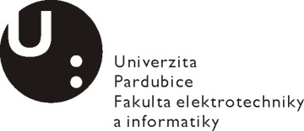
Posudek vedoucího bakalářské práce

Jméno studenta: | Miroslav Musílek
Téma práce: | Jednotka čidla životních funkcí
Cíl práce: | Jednotka čidla životních funkcí

Slovní hodnocení:
Naplnění cílů práce:
Cíle práce jsou splněny.

Logická stavba a stylistická úroveň práce:
Logická stavba textu je na dobré úrovni. Nejdříve je zařazen teoretický rozbor řešené problematiky. V praktické části jsou postupně popisovány jednotlivé bloky a tento popis je proveden velmi kvalitně. Popsané programové řešení je dobře dokumentováno včetně podrobných komentářů zdrojového textu. Parametry ověřené meřením jsou doloženy oscilogramy.

Využití záměrů, námětů a návrhů v praxi:
Případné další hodnocení (připomínky k práci):
Obr. 15 by měl být překreslen klasickým způsobem, tedy s použitím schematických značek pro operační zesilovače.

Otázky k obhajobě (max 2):

Doporučení práce k obhajobě:

Navržený klasifikační stupeň:

Posudek vypracoval:
Jméno, tituly: Ing. Bc. David Matoušek
Zaměstnavatel: Univerzita Pardubice

V Pardubicích dne: 24.5.2015 Podpis:

